Нетрадиционное родительское собрание :

«Праздник молока»

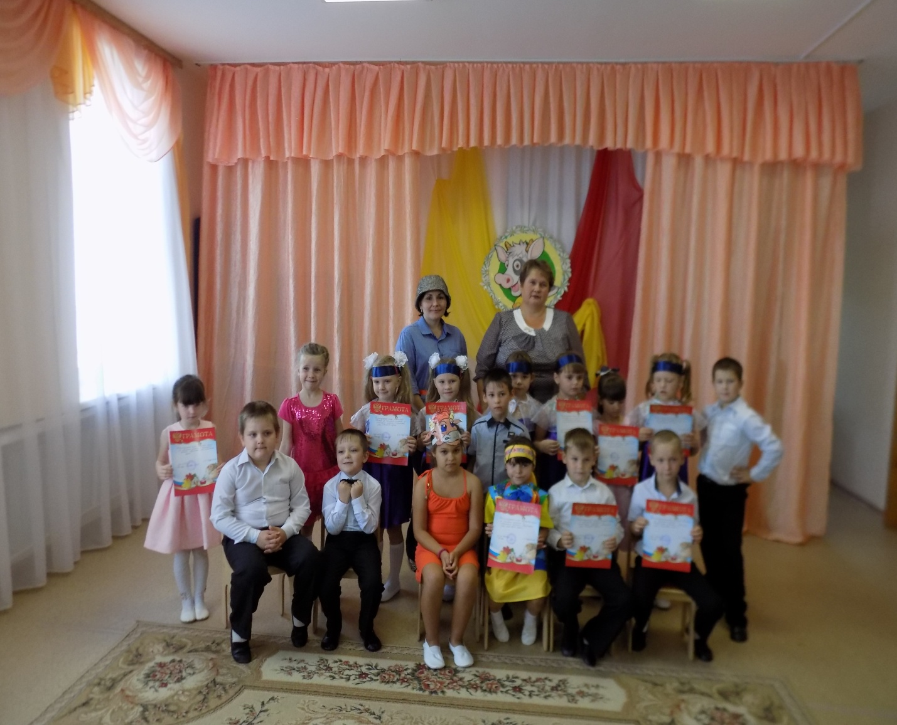

Подготовила воспитатель группы

«Почемучка» д/с «Непоседа» г. Усмани

Тураева М.В

**Цель:** обогатить знания детей о молоке, как о ценном и полезном продукте для роста детского организма; дать представления детям о получении и переработки молока; способствовать психологическому сближению детей и родителей, развивать положительные эмоции, сценическую речь и актерского мастерства.

**Ход праздника.**

**Ребенок.** Собрались сегодня мы в зале,

Своих родителей сюда позвали.

В летний день, чтобы не скучать.

А веселиться, петь, играть.

Праздник молока отмечать.

**Ведущий.** Сегодня у нас очень вкусный праздник – Праздник молока. Молоко не только вкусное, но и очень полезное. В нем есть белки, жиры, витамины, все, что полезно для детского организма.

**Ребенок. 1.** Как вкусно и сладко, и очень легко,

Вечером, утром, пить молоко

Из кружки и банки, а может пакета.

2. Впитывать вкус счастливого лета.

Солнца и речки, травы и цветка,

Все это входит в состав молока.

**Ведущий.**  На осеннем лугу

Травушка не скошена,

Ветерок ее колышет,

Мягкую, хорошую.

Травушка- муравушка шелести

И ребят на танец позови!

(**Танец «Травушка- муравушка»)**

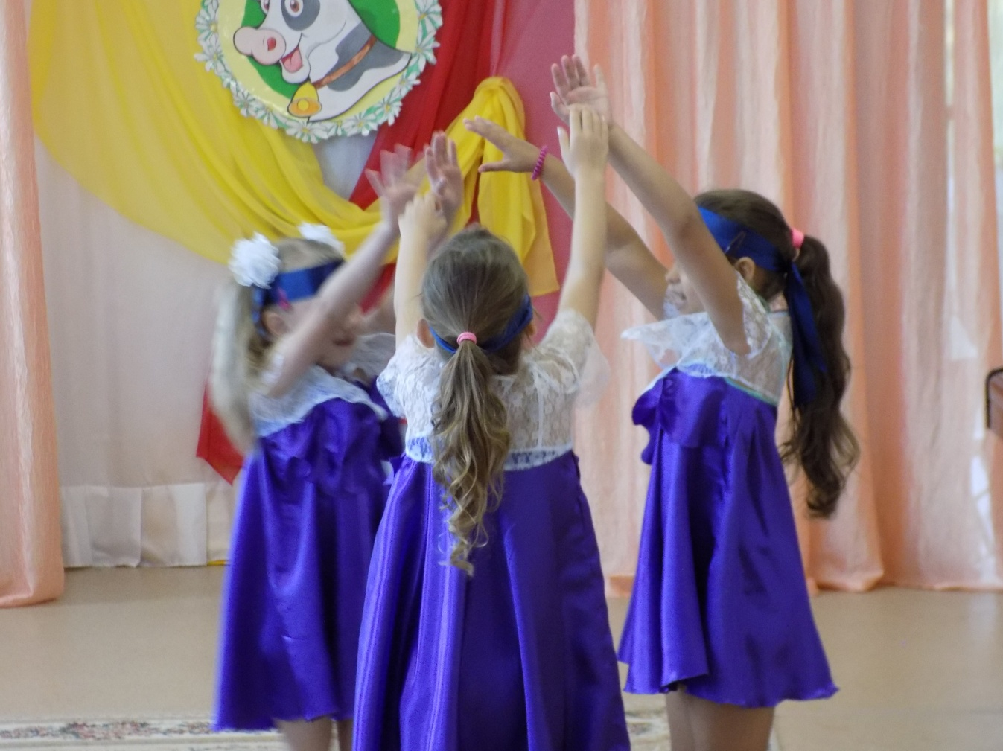

**(Выходит пастушок и играет на будочке)**

**Пастушок. Встречу в поле я ребят,**

**Развеселых дошколят.**

**И, конечно, для порядка**

**Загадаю вам загадку.**

**Загадка**. Кто пасется на лугу

Все мычит, жует траву? **(корова)**

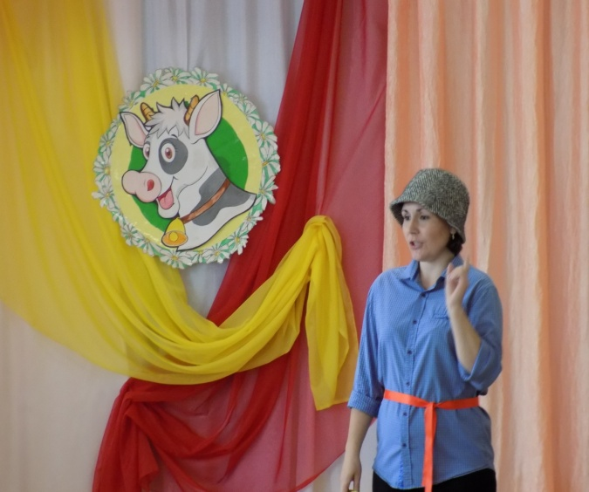

**Игра «Сколько чего есть у коровы?»**

**(Выходит корова)**

**Корова.** Здравствуйте, ребята, я сегодня принесла письмо от бабушки – забавушки из деревни Сметанкино.

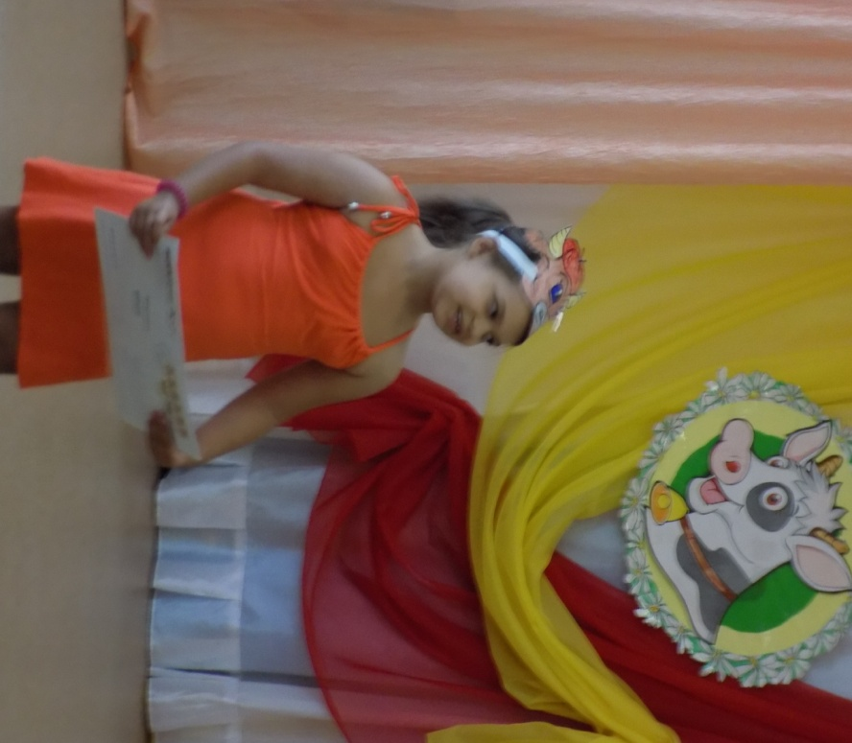

**Ведущий. (читает письмо**) Здравствуйте, мои дорогие ребятушки! На праздник к вам посылаю мою рыжую коровушку Буренушку.

А я знаю, что вы любите молоко. Чтоб здоровым быть всегда, начинайте день с молока. Ко мне в гости приезжайте, и молока парного побольше выпивайте.

**Ребенок.** Как же, бабушка- забавушка

Мы любим молоко

Его всегда мы пить готовы.

**Ведущий**. Ну-ка, девочки – подружки,

Спойте нам про молоко частушки.

**Частушки.**

**Вместе**. Мы споем для вас частушки,

Слушайте внимательно.

Пейте, пейте молоко,

Дети, обязательно.

1. Очень любим молоко,

Детям нужно всем оно,

Молоко полезное,

Белое и нежное!

1. Мы кефир на полдник пьем,

Любим гречку с молоком.

В детской жизни молоко

Не заменит ничего.

3.Раньше пенку не любила,

Выливала молоко,

Как же, дети, я забыла,

Что полезное оно?

1. Чтобы щечки заалели,

Чтобы зубы не болели,

Чтобы вырасти скорей,

Молока по- больше пей!

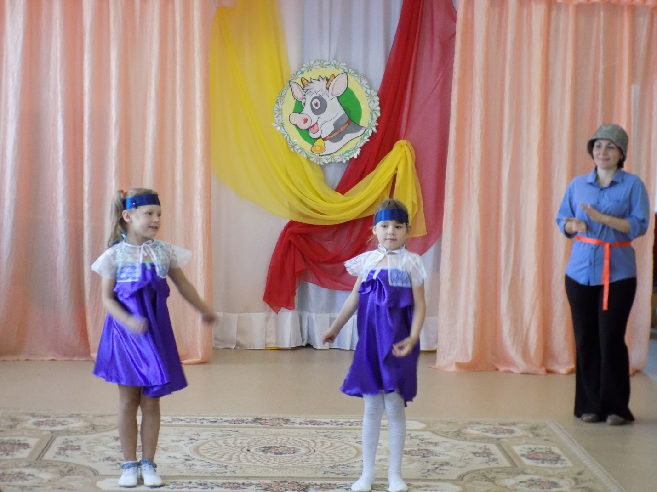

**(корова ходит по залу и плачет)**

**Корова.** Ой, частушки хороши, вы растрогали меня малыши.

**Пастушок.** Ты, корова, не грусти,

Послушай лучше детские стихи.

**Стихи.**

1.Белая водица

Всем нам пригодится.

Из водицы белой

Все, что хочешь, делай.

Сливки, простоквашу,

Масло в нашу кашу,

Творожок на пирожок,

Кушай, Ванечка- дружок!

2.Ест корова незабудки,

Не теряя ни минутки,

Ест до вечера в овражке.

Она желтые ромашки.

3.И вот этак и вот так

Ест корова красный мак.

И дает нам молоко,

Всем полезное оно!

4.Как у нашего Мишутки,

Глазки, словно незабудки,

Золотистые кудряшки.

Словно во поле ромашки!

1. Щечки, словно маков цвет-

Не Мишутка, а букет!

Нет секрета, детвора,

Это все от молока.

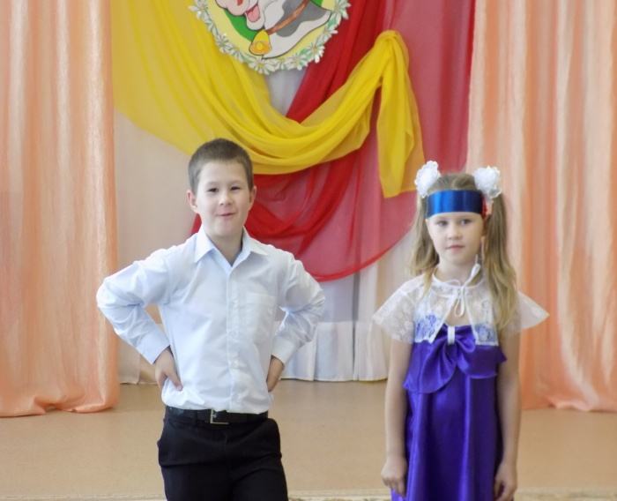

**Ведущий**. Этим летним солнечным деньком.

Давайте мы корове веселую песню споем.

**(Песня «Кто пасется на лугу»)**

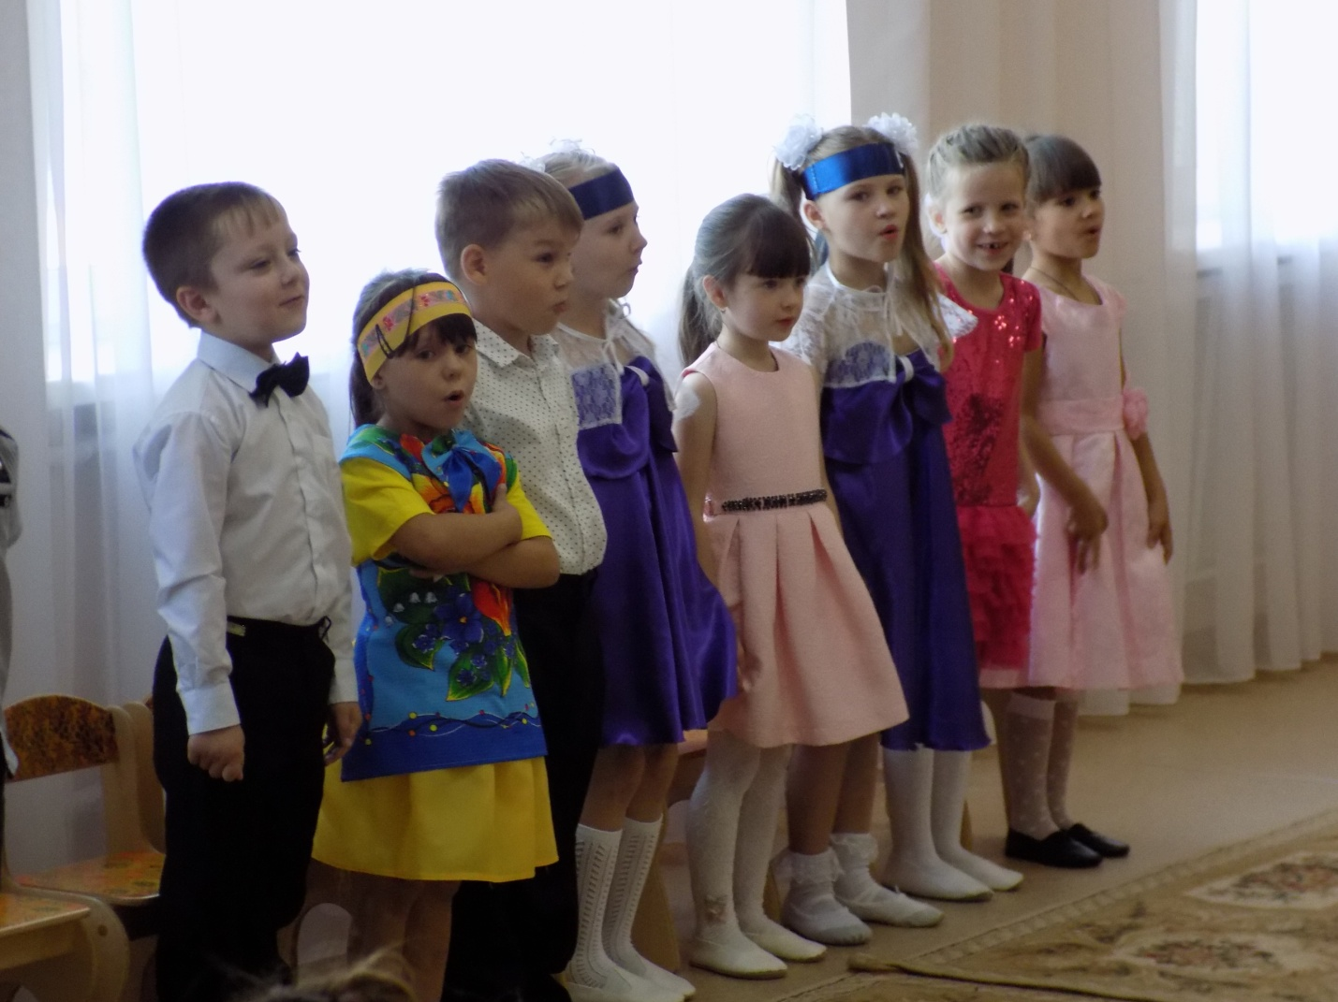

**(выходит Аленушка- ребенок)**

**Аленушка.** Зовут меня Аленушка,

Здравствуйте, дети!

Здравствуй, Буренушка!

Можно я корову попасу.

Да всем песню весело спою.

**(Песня «Ой, вставала я ранехонько»)**

**Аленушка.** Ходит, бродит по лужку рыжая Буренушка. Даст она нам к вечеру молока парного Маше, Сереже, Саше – молоко по кружке. Всем попить достанется и еще на йогурт останется.

**Корова.** Хорошие ребята,

Веселые дошколята.

Иди, Аленушка, меня подои

И вкусным молочком ребяток угости! Му-му!

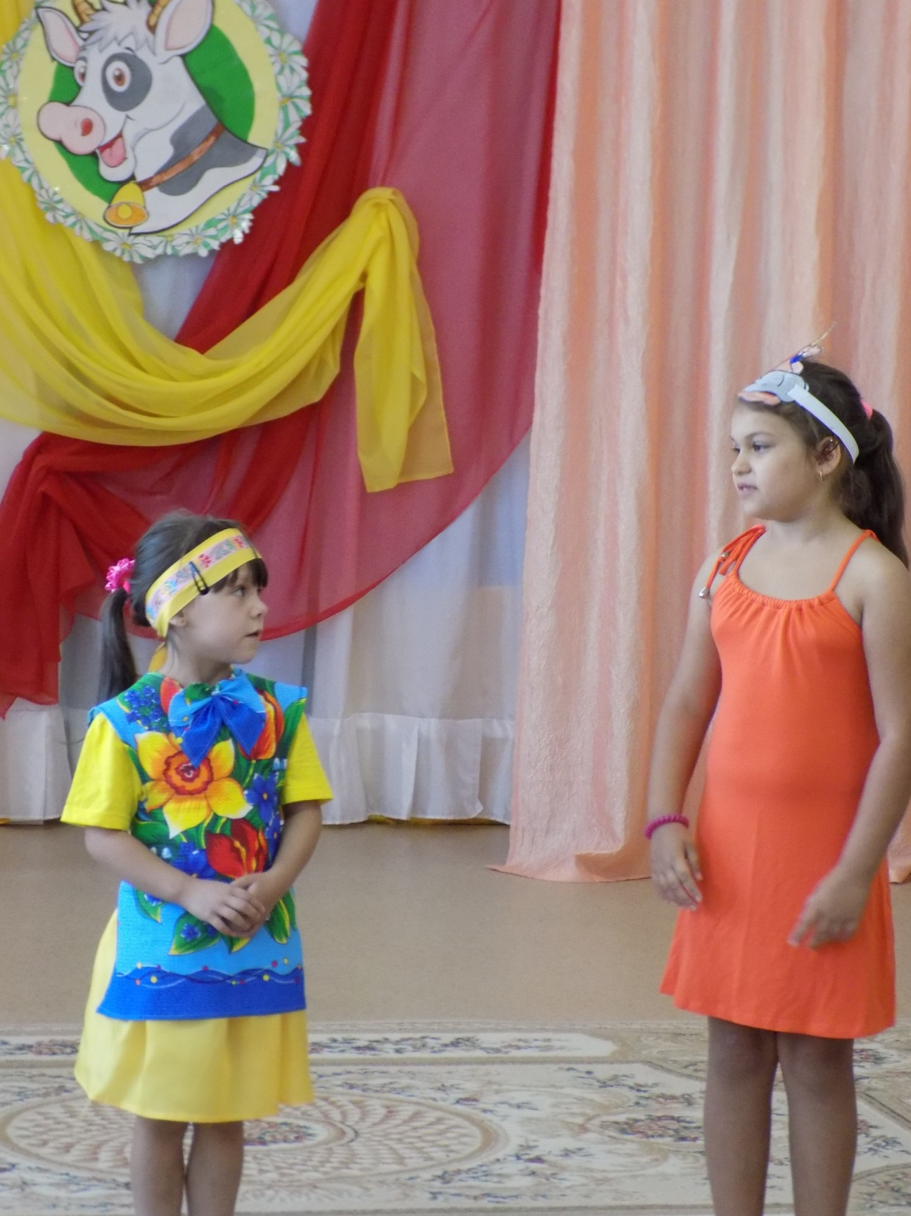

**(Аленушка и корова уходят за кулисы)**

**Ведущий.** Я предлагаю поиграть в игру «Что получают из молока?».

(**если правильно хлопают в ладоши, а не правильно, то встают)**

**(Выходят : корова и Аленушка, угощают детей молоком)**

**Ведущий**. Пейте, взрослые,

Пейте, дети.

Будьте вы самыми

Здоровыми на свете!

Понравилось вам угощенье? (Да)

**Пастушок.** Как попьете молоко-

За руки беритесь.

И скорее танцевать

В пары становитесь!

**(Общая пляска)**

**(Под музыку выходят Аленушка, корова, пастушок)**

**Пастушок.** Льется музыка над полями,

Хорошо и весело нам, ребята, с вами!

**Аленушка**. Ну, а теперь мы пошли.

Надо запасти на зиму

Для коровы сена и травы.